**ESCUELA NORMAL DE EDUCACIÓN PREESCOLAR**

**Licenciatura en Educación preescolar**

**Ciclo escolar 2022 – 2023**



**HERRAMIENTAS BÁSICAS PARA LA INVESTIGACIÓN EDUCATIVA**

**Quinto Semestre**

**Nombre de la alumna: Diana Cristela De la Cruz Saucedo**

**Número de lista: 6 Grupo: A**

**Nombre del trabajo: Protocolo de investigación**

**Evidencia Integradora**

**Nombre del docente: Marlene Muzquiz Flores**

**Competencias:**

* Aplica el plan y programa de estudio para alcanzar los propósitos educativos y contribuir al pleno desenvolvimiento de las capacidades de sus alumnos.
* Integra recursos de la investigación educativa para enriquecer su práctica profesional, expresando su interés por el conocimiento, la ciencia y la mejora de la educación.
* Actúa de manera ética ante la diversidad de situaciones que se presentan en la práctica profesional.

Saltillo, Coahuila de Zaragoza

24 de enero de 2023

**Contenido**

Planteamiento Del Problema 5

Delimitación 5

Objetivos 6

Objetivo General 6

Objetivos Específicos 7

Preguntas de Investigación 7

Hipótesis 8

Justificación 8

Marco Referencial 10

Antecedentes 10

Antecedentes Internacionales 10

Antecedentes Nacionales 11

Mapeo 13

Marco Teórico 14

Metodología 22

El instrumento 22

Análisis de Resultados 23

Correlación de Variales 26

Conclusiones 29

Anexos 31

Anexo 1. Instrumento para medir la adquisición del lenguaje oral y el vocabulario en niños preescolares 31

Anexo 2. Análisis de resultados 32

Anexo 3. Evidencia de fragmento del cuento utilizado 36

Anexo 4. Cronograma 37

Bibliografía 38

**Índice de Tablas**

Tabla 1 Instrumento para medir la adquisición del lenguaje oral y el vocabulario en niños preescolares 23

Tabla 2 Estructura oraciones coherentes pretest 24

Tabla 3 Produce palabras de forma entendible pretest 25

Tabla 4 Identifica correspondencia grafema-fonema pretest 26

**Índice de Figuras**

Figura 1 Estructura oraciones coherentes pretest 24

Figura 2 Produce palabras de forma entendible pretest 25

Figura 3 Identifica correspondencia grafema-fonema pretest 26

Figura 4 Correlación de Intercambia ideas – Utiliza lenguaje no verbal 27

Figura 5 Correlación de Produce palabras entendibles – Utiliza el volumen adecuado 28

# Planteamiento Del Problema

## Delimitación

Al momento de que nacemos, y desde antes del nacimiento, se está en contacto frecuente con el uso del lenguaje oral y, conforme se va creciendo, se van teniendo diferentes etapas en las que se va adquiriendo el lenguaje. Asimismo, se va tomando más conciencia de cómo se usan las palabras y, en consecuencia, se va adquiriendo un mayor léxico. Precisamente alrededor de la edad preescolar que conforma de los 3 a 5 años, el desarrollo del lenguaje de los niños y las niñas se acelera, según Jean Piaget, llamando este periodo preoperacional, y que, por ende, hará uso de un mayor empleo de palabras de forma verdadera.

En relación con lo anterior, es indispensable tomarle la importancia necesaria de que los niños y las niñas vayan adquiriendo y desarrollando el lenguaje oral de forma ordenada, pero que sea entendible hacia para con los demás, pues de nada sirve enseñar el lenguaje escrito sino saben expresarse oralmente. Con relación a la forma ordenada, se tiene en cuenta que los alumnos y las alumnas de hoy en día, no están teniendo ese acercamiento necesario a la lectura temprana y que se siga realizando de forma rutinaria con ayuda de los padres y madres de familia, provocando que el proceso de enseñanza oral sea un poco más tardado en adquirir y no cuenten con las bases necesarias para expresar lo que sienten, piensan, necesitan o, simplemente, para contar algo.

Por eso mismo es indispensable el uso de estrategias didácticas las cuales son un conjunto de acciones que toma el docente para cumplir un objetivo de aprendizaje, enfocadas en el uso de la lectura para ir favoreciendo esa adquisición de lenguaje oral en los niños y las niñas de preescolar, y que se les haga más fácil ir tomando ese gusto y placer por la lectura desde una edad temprana y que les pueda servir para su vida profesional, laboral y personal.

Así pues, se tomó en cuenta las posibles problemáticas que existen dentro del salón de clases de 2 A del Jardín de Niños Ana Margarita Gil del Bosque T. M. que cuenta con un total de 35 en los que 19 son niños y 16 son niñas, los cuales tienen una edad entre 4 y 5 años. La problemática se seleccionó en base a algo que les impactará más en su vida y a futuro, obteniendo y desarrollando la siguiente problemática que los niños y las niñas de preescolar no tienen un acercamiento a la lectura viéndose afectado la adquisición del lenguaje oral, la cual se investigará durante el ciclo escolar 2022-2023 en el primer semestre y dando con pregunta ¿el aplicar estrategias didácticas lectoras a los niños y las niñas de preescolar favorece la adquisición del lenguaje oral e incrementa su conciencia fonológica?

## Objetivos

### Objetivo General

Aplicar estrategias didácticas lectoras en los niños y las niñas de preescolar para contribuir a la adquisición del lenguaje oral e incrementar la conciencia fonológica.

### Objetivos Específicos

Identificar el nivel de adquisición del lenguaje oral con el que cuentan los niños y las niñas para determinar la selección de las estrategias didácticas lectoras y favorecer a la conciencia fonológica.

Diseñar estrategias didácticas lectoras como recurso para contribuir la adquisición del lenguaje oral e incrementar la conciencia fonológica en los niños y las niñas de preescolar.

Valorar el logro de aprendizaje obtenido de las estrategias didácticas lectoras propuestas para utilizarlas como recurso en futuras generaciones.

## Preguntas de Investigación

¿Cómo ayudan las estrategias didácticas lectoras en la adquisición del lenguaje oral y la incrementación de la conciencia fonológica en los niños y las niñas de preescolar?

¿Cómo determinar el nivel de adquisición del lenguaje oral con el que cuentan los niños y las niñas para la selección de las estrategias didácticas lectoras a utilizar y favorecer la conciencia fonológica?

¿Cómo se deben de emplear las estrategias didácticas lectoras para la contribución de la adquisición del lenguaje oral y la incrementación de la conciencia fonológica en los niños y las niñas de preescolar?

¿Qué impacto tiene el uso de estrategias didácticas lectoras en los niños y las niñas de preescolar?

## Hipótesis

A mayor uso de estrategias didácticas lectoras en los niños y las niñas de preescolar, mejora la adquisición del lenguaje oral e incrementa su conciencia fonológica.

El identificar el nivel de adquisición del lenguaje oral con el que cuentan los niños y las niñas ayuda a determinar la selección de las estrategias didácticas lectoras a la vez que favorece la conciencia fonológica.

A mayor empleo de estrategias didácticas lectoras, mayor es la contribución de la adquisición del lenguaje oral e incrementación de la conciencia fonológica en los niños y las niñas de preescolar.

El valorar el logro obtenido de las estrategias didácticas lectoras propuestas determina la utilización como recurso en las futuras generaciones.

## Justificación

La investigación se realiza con el propósito de obtener mayores estrategias didácticas lectoras para favorecer la adquisición del lenguaje oral e incrementar la conciencia fonológica en los niños y las niñas de preescolar. Las estrategias ayudarán en la medida en que los y las alumnas obtendrán un mejor desarrollo del campo de formación académica de lenguaje y comunicación favoreciendo una mejor adquisición del lenguaje oral e incremento de la conciencia fonológica. Dicha investigación tendrá como aporte el conocer más teoría sobre los beneficios de las estrategias didácticas lectoras para adquirir el lenguaje oral, obteniendo como resultado un mejor uso de éstas en las aulas escolares.

En las jornadas de práctica que he tenido a lo largo de la licenciatura, he observado la problemática que los niños y las niñas de tercer grado de preescolar aún cuentan con serias dificultades para poder expresarse y comunicarse oralmente con sus iguales y con las demás personas. Asimismo, la mayoría de las y los docentes del mismo nivel hasta los padres y madres de familia o tutores de los alumnos y las alumnas, le dan una mayor importancia que aprendan y adquieran con mayor rapidez el lenguaje escrito, dejando de lado los beneficios y la importancia del lenguaje oral.

Por otra parte, las generaciones de hoy en día no cuentan con el acercamiento necesario hacia con la lectura, viéndose afectado la adquisición del lenguaje en todas sus formas, es decir, tienen una mayor dificultad de utilizar los signos de puntuación o saber la ortografía, hablando del lenguaje escrito; y teniendo dificultades de obtener un mayor léxico en su vida diaria, además de saber expresarse adecuadamente lo que piensan, sienten o quieren dar a comunicar con los demás, todo esto del lenguaje oral.

Por lo anterior, la comunicación es necesario para la vida diaria y, al no poderlo hacerlo adecuadamente, el mensaje no es claro y coherente para los demás individuos. Entonces por eso es necesario implementar diversas estrategias para la adquisición del lenguaje oral y lograr que ellos puedan comunicarse de manera clara, a la vez que tienen un acercamiento con la lectura.

Estas habilidades benefician indirectamente a las y los docentes de educación preescolar para que ellos puedan obtener diversas estrategias didácticas lectoras para que los niños y las niñas, que serán beneficiados directamente, tengan una mejor adquisición del lenguaje oral y puedan mejorar su comunicación atendiendo a su edad y nivel de maduración conforme incrementan su conciencia fonológica.

# Marco Referencial

## Antecedentes

### Antecedentes Internacionales

En la tesis realizada por De la Cruz, Y (2017) para optar el título profesional de licenciada en educación inicial, titulada Cuentos Infantiles en el Desarrollo Del Lenguaje Oral de Preescolares de la Institución Educativa Inicial N° 534, realizada en la Institución Educativa N° 534 de San Gerónimo, ubicado en Huancavelica, Perú, tuvo como objetivo determinar la influencia que tienen los cuentos infantiles en el desarrollo del lenguaje oral de preescolares. La metodología utilizada para la investigación es de tipo aplicada, el nivel preexperimental, con diseño preprueba/post prueba y con el uso del método científico, descriptivo y experimental. La autora llega a la conclusión con ayuda de la investigación que la aplicación de los cuentos infantiles como estrategias didácticas influye de manera significativa en el desarrollo del lenguaje oral de los niños y las niñas de dicha institución.

En el trabajo de investigación sobre El Cuento Para Desarrollar el Lenguaje Oral de Los Niños de 4 Años en la I.E.P Happy Kids en el Distrito Satipo Región Junín 2019 que se encuentra ubicado en Lima, Perú, del autor Lazo, T (2019) contó con el objetivo de explicar a el cuento como una estrategia metodológica para el desarrollo del lenguaje oral en los niños de 4 años. Utilizó una metodología de investigación de tipo descriptiva y longitudinal cuantitativa no experimental. Con este trabajo se llegó a la conclusión de que el 38% de la población investigada en su trabajo, utiliza los cuentos en el desarrollo del lenguaje oral en la I.E.P Happy Kids en el Distrito Satipo Región Junín 2019.

### Antecedentes Nacionales

El informe de práctica de Téllez, K. (2022) para obtener el título de licenciada en educación preescolar titulada La Literatura Infantil Como Estrategia Para Favorecer el Lenguaje Oral en Los Alumnos de Preescolar en el jardín de niños “María Montessori” ubicado en el barrio de Santiago, San Luis Potosí. El trabajo cuenta con el objetivo de aplicar estrategias de la literatura infantil para favorecer el lenguaje oral en los alumnos de preescolar. La metodología utilizada en el trabajo se hizo el uso de la investigación-acción. Con la realización del informe se llegó a la conclusión de que los y las alumnas obtuvieron un avance significativo en el desarrollo del lenguaje oral, además de un acercamiento y fomento a la literatura infantil, donde fueron obteniendo mejores resultados de manera gradual.

El informe de práctica sobre las Estrategias Didácticas Para Favorecer El Lenguaje Oral En Un Grupo De Primero De Preescolar de la autora De León, A (2019) para obtener el título de licenciado en educación preescolar realizada la investigación en el jardín de niños “Juan Valentín Jiménez Martínez” T. M. ubicado en el municipio de Soledad de Graciano Sánchez, San Luis Potosí. Este trabajo tiene como objetivo mejorar la calidad de la intervención docente para favorecer el lenguaje oral mediante el diseño, aplicación y evaluación de estrategias didácticas para primero de preescolar. En el trabajo se utilizó una metodología de investigación-acción y con los resultados obtuvo como conclusión que el uso de lenguaje oral, a través de las conversaciones con adultos y entre sus iguales, el alumno fue perfeccionando su vocabulario y, a la vez, conocer nuevas y variadas palabras.

## Mapeo

Lenguaje oral

Estrategias didácticas lectoras

Cuentos Infantiles

Beneficios de los cuentos

Selección del cuento

Estrategias para narrar el cuento

Dimensiones del lenguaje oral

Teorías del desarrollo del lenguaje oral

Procesos para adquirir el lenguaje oral

Etapas de adquisición del lenguaje oral

Interacción en la adquisición del lenguaje oral

Actividades para la adquisición del lenguaje oral

Docentes

Alumno / alumna

Recursos para evaluar

Conciencia fonológica

## Marco Teórico

El lenguaje oral es la base de toda comunicación entre los seres humanos, pues es el medio por el cual hacemos uso con una mayor regularidad, comunicarnos y expresarnos. Tal y como menciona Chávez Velázquez (2017) es una habilidad comunicativa que se necesita de dos o más personas para que pueda llegar el mensaje, teniendo un contexto igual o similar y así pueda ser entendido y captado. Así pues, es necesario que los niños y las niñas tengan una serie de experiencias significativas durante la edad preescolar porque se sabe que por su curiosidad por el mundo nuevo que les rodea, tienden a tener una mejor capacidad de adquisición de nuevos conocimientos que les servirá para su vida diaria, profesional y educativa, no solamente en lo cognitivo, sino también en lo emocional, pues aprenden a expresar lo que sienten o piensan con de una mejor manera.

Es importante proporcionarle toda una serie de experiencias en la escuela, con los docentes encargados, siempre atendiendo a las necesidades de cada uno de los alumnos y las alumnas, así como proporcionarle la comunicación con sus iguales para que aprendan a entender, hacer preguntas y escuchar a los demás conforme a sus ideales o conocimientos de los otros. Por otra parte, también en importante conocer el contexto familiar y social del niño para saber cuáles son sus experiencias, ideas, gustos, pensamientos y conocimientos con los que cuenta y como se pueden potenciar más y mejor.

Es importante que, además de ofrecer esa serie de experiencias con los demás, se conozcan las diversas teorías que exponen los autores para poder comprender como es que sucede el desarrollo del lenguaje oral en los niños y las niñas y si puede llegar a existir un retraso en los mismos. Las teorías que tienen un mayor impacto en el desarrollo y adquisición del lenguaje son las siguientes:

**Teoría conductista**. - Esta teoría hace enfoque a la predicción y control del comportamiento humano, en donde se centra desde un estímulo-respuesta. Skinner, el autor de la teoría, afirma que se adquiere el lenguaje por medio de adaptaciones que se realizan por los estímulos que reciben por parte de los adultos, además de las repeticiones que escucha. Esto quiere decir que el niño y la niña realiza un proceso de imitación de palabras y después es cuando realiza una asociación de poner un significado a dichas palabras.

**Teoría innatista. -** La teoría propuesta por Chomsky afirma que el lenguaje es una capacidad innata, pues se poseen características biológicas necesarias que nos permiten adquirirlo, es decir, se cuenta con una predisposición al aprendizaje para ir analizando, escuchando y descifrando los diferentes sonidos producidos por los humanos para poder convertirlos en palabras.

**Teoría cognitivista. -** La teoría que propone Piaget sostiene que el adquirir el lenguaje es cuestión de inteligencia, pues esta por separado el pensamiento y el lenguaje, ya que es desde el nacimiento que se va aumentando la inteligencia, en consecuencia, se empieza a hablar hasta que el niño y la niña se desarrolle cognitivamente para poder hablar (De la Cruz Matamoros, Y., 2017).

**Teoría de interacción social. -**  La teoría que aporta Vygotsky destaca que existe un doble origen, primero en el interior y después al exterior, es decir, que el pensamiento y el lenguaje se aprenden de forma independiente, pues el habla se desarrolla conforme se va teniendo una interacción social y el pensamiento es en base a una interacción material (Guanochanga, V., 2021).

Existen diferentes dimensiones que compone el lenguaje oral y en la tesis de Vargas y Vásquez (2021) exponen las tres: la primera dimensión es la fonología que se encarga del estudio de los sonidos de la lengua. Es necesario que los niños aprendan a producir y combinar los diversos sonidos con el fin de dar sentido a las palabras y que sean entendidas al tratar de dar el mensaje correspondiente. El segundo es el componente morfosintáctico, donde se integra la morfología, que se encarga de las estructuras de las palabras, y la sintaxis, que es la que coordina y une las palabras para la formación de oraciones.

La tercera dimensión implicada es la semántica, que hace referencia al significado de las palabras que ayudan a comprender el mundo real y abstracto que rodea al niño y a la niña. Esta dimensión es compleja y progresiva, pues va adquiriendo más palabras conforme se relacione con las personas. Y la cuarta dimensión es la pragmática, la cual se pretende que el niño y la niña hagan uso del lenguaje verbal y no verbal al momento de comunicarse, pues es necesario que se utilice el estilo, tiempo y lugar correctos para hacerlo.

Por otra parte, se encuentra los procesos para la adquisición del lenguaje oral y en la tesis que presenta De la Cruz Matamoros, Y. (2017), señala que existen dos tipos de procesos del lenguaje que son: comprensivo, que es la capacidad de comprender y captar el mensaje, el cual es iniciado a partir del quinto mes de gestación, pues es la etapa donde se está desarrollado la audición y comienza a tener estimulaciones externas. Y al nacer se comienza a introducir lo visual para que tenga un complemento con las palabras y que las relacione entre sí. El segundo es el expresivo que comienza en las primeras semanas después del nacimiento, es ahí donde se comienza el intercambio de la comunicación y se adquiere conforme a los contextos, es ahí en donde se comienza a tener una relación entre el contenido, la forma y el uso del lenguaje, es decir, comunicarse verbal y lingüísticamente.

De esta manera, teniendo en cuenta las dimensiones y los procesos para el lenguaje oral, se debe de tener en cuenta que existen etapas que deben de pasar o contar para que los niños y las niñas, dependiendo de su edad, desarrollen de una buena manera su lenguaje oral. La primera es la etapa prelingüística que es la primera comunicación que se tiene como ser humano que es por medio del balbuceos y llantos, es ahí donde se comienza a utilizar la imitación de manera inconsciente, de manera que la capacidad del reconocer y entender los sonidos del habla va aumentando, además de conocer los gestos como algo significativo. Esta etapa es importante, pues dependiendo de las relaciones que va teniendo con el adulto, el niño y la niña va aprendiendo las conductas y habilidades que se necesitan para interactuar con los demás.

La segunda es la etapa lingüística que comienza desde el primer momento en que el niño y la niña pronuncian la primera palabra, esto quiere decir que no existe una edad precisa donde se puede dar esta etapa. El niño y la niña va ampliando su vocabulario por medio de la repetición de palabras de los adultos con los que ellos pasan la mayor parte del tiempo y es ahí cuando va relacionando la palabra adquirida con el objeto o persona que representa, además de ir descubriendo un nuevo mundo por la ampliación de desplazarse con un poco más de libertad (Guanochanga, V., 2021).

Con estas etapas se pueda destacar que el niño y la niña va adquiriendo el lenguaje por medio del descubrimiento y apropiación de este. Este aprendizaje es de manera progresiva dependiendo de su desarrollo madurativo y es algo que se da de forma natural, es decir, por medio de las experiencias que va teniendo el niño y la niña se adapta a su entorno y aprende la comunicación. Por eso es necesario que tenga una interacción significativa, pues al tener una ausencia de esas interacciones, hará que la adquisición del lenguaje sea deficiente para poder comunicarse (De la Cruz Matamoros, Y., 2017).

Para generar esas experiencias significativas y de calidad existen diversas actividades que se centran en la adquisición del lenguaje oral, pero lo más importante es que el niño y la niña tengan una práctica constante sobre su uso. Es necesario que las actividades les proporcione una progresión de los aprendizajes que necesita para ir obteniendo las habilidades que se necesitan para comunicarse con los demás. Las actividades deben de tener un propósito en el cual los niños deben de estar involucrados en el trabajo a realizar, así mismo las indicaciones que se dan deben de ser de manera clara y precisa, el uso del material debe de ser llamativo y creativo para los niños y las niñas en donde se pueda propiciar la participación oral y hacer uso de textos comprensivos y de imágenes. Por otra parte, es indispensable que logren trabajar de manera individual, pares, equipos o de manera grupal para que puedan compartir sus opiniones respecto a lo aprendido, teniendo como consecuencia un mejor desarrollo del lenguaje oral (Valle, A., y Del Pilar, S., 2019).

­En conjunto con la adquisición del lenguaje oral, una habilidad esencial para eso es la conciencia fonológica que consiste en el análisis de las unidades fonológicas, las cuales son las silabas, rimas o fonemas, de la palabra oral. Además, existen niveles en los que se divide el desarrollo de esta que son: la conciencia léxica, que consta en la manipulación de las palabras; conciencia silábica, es el conocimiento explícito de las palabras; y la conciencia fonémica, es la identificación de elementos que son mínimos para la asociación de los sonidos con los grafemas (Coloma, et al., 2007; Gutiérrez-Fresneda, 2020; Coloma, 2022).

En pocas palabras, es todo un conjunto de otras habilidades necesarias para el lenguaje y que se desarrollan de manera progresiva con o sin ayuda de los docentes o personas con los conocimientos necesarios para enseñar. Estas habilidades tienen una relación estrecha con el aprendizaje de la lectura, pues es donde van haciendo asociaciones y correspondencias con los fonemas y grafemas que se encuentran en los textos. No obstante, han existido estudios que para el desarrollo de la conciencia fonológica la habilidad lingüística que se manifiesta en la edad preescolar es la sílaba y es en la edad de primaria en donde se va dando el aprendizaje de la decodificación de las palabras, es decir, el proceso de la lectura (Coloma, et al., 2007).

Para la aplicación de las actividades para la adquisición del lenguaje oral es necesario conocer las estrategias didácticas, las cuales son herramientas que se utilizan para desarrollar el pensamiento para que sea crítico y creativo entre los niños y las niñas a la vez que aprenden contenidos y aprendizajes previos que se designan en el plan y programa de estudios correspondientes. Estas estrategias permiten intervenir con eficacia en la práctica educativa, a la vez que permita seleccionar, aplicar y evaluar de manera clara y precisa los conocimientos y experiencias generadas (Rosales, 2007).

Una de las estrategias didácticas lectoras son los cuentos infantiles que son libros adaptados o creados especialmente para los niños y las niñas y se pretende que logren desarrollar su imaginación y, en especial, el lenguaje en conjunto con otros conocimientos y habilidades necesarios para la vida, así como al final logren reflexionar sobre lo visto en él. Se caracterizan por tener una narración breve, con trama sencilla, cuyos hechos son fantásticos y tienen la finalidad de entretener al público infantil y con un número de uso de personajes reducido (De la Cruz Matamoros, Y, 2017).

Existen diversos beneficios al acercar, desde una edad temprana, a los infantes a la lectura por medio de los cuentos. Uno de ellos es que se promueve la imaginación, pues al oírlo va imaginando los sucesos del libro; se desarrolla la sensibilidad, ya que se ponen en el lugar de los personajes; aumenta su vocabulario, comprensión y su capacidad de comunicación, también los relaja, si se cuentan de manera adecuada, hacen que tengan un amor y placer hacia la lectura y aprende y reflexiona con el final de los cuentos (De la Cruz Matamoros, Y., 2017).

Para comenzar a leerle a los párvulos es necesario comenzar con la selección del cuento infantil, la cual depende de la estimulación previa con la cuenta el niño y la niña desde su contexto familiar, pues es en la familia donde se tiene los primeros contactos con la lectura, desde el uso de cantos de cuna o rimas hasta los primeros libros-álbum donde relacionan la imagen con lo que está pasando o los anuncios que se encuentran por las calles de la ciudad. Es importante que, como docentes, se elijan libros conforme a su edad, gustos, y necesidades para que puedan reflexionar, dialogar, preguntar, en fin, generar un conocimiento y creen experiencias significativas.

Los libros que se recomiendan para la edad preescolar que comprende de los 3 a 6 años tienden a utilizar pocos personajes, uso de pocas palabras, ilustraciones que sean llamativas, y con colores vibrantes que permiten captar su atención (Chávez, P., y Guadalupe, E.,2020). Los personajes utilizados tienden a ser animales humanizados y el libro siempre llega a promover algún valor. Es necesario que los libros que se elijan lleguen a tener una reflexión en el niño, pues es uno de los medios que utiliza para poder entender su realidad que le rodea.

Asimismo, existen diferentes estrategias y recomendaciones para narrar un cuento, De la Cruz Matamoros, Y. (2017) menciona algunas que son: hacer uso de la motivación, pues se deben de utilizar los intereses y necesidades de los niños y de las niñas, se debe de narrar con voz adecuada y según las expresiones que desarrollen en el cuento, se debe de narrar y hacer uso de las ilustraciones a la vez que se cuenta, crear un diálogo entre los y las estudiantes y dramatizar y provocar un debate sobre los sucesos que pasan en la historia.

# Metodología

En este apartado se presenta el paradigma, tipo de investigación y enfoque de esta investigación. Asimismo, se presenta el instrumento aplicado durante el estudio y que permitió demostrar un resultado con mayor objetividad en la medición de los constructos.

Esta investigación presenta un método cuantitativo que, de acuerdo como menciona Hernández Sampieri et al. (2010) sirve para comprobar las hipótesis propuestas y realizar un análisis de manera que se utiliza la estadística y números, es decir, en este protocolo se hace uso de la escala de Likert para obtener resultados cuantitativos los cuales son objetivos y que no cambian, con esto se establecen los patrones y se comprueba las teorías y objetivos que se exponen al principio. El paradigma que gira en torno a este estudio es de tipo positivista, que, de acuerdo con Arnal et al. (1992) se rige por seguir una ley o teoría la cual permite predecir, explicar y controlar los fenómenos o resultados de manera ordenada y objetiva. El tipo de investigación es de tipo descriptiva ya que, como su nombre lo dice, se hace una descripción amplia y detallada sobre el fenómeno que se propone estudiar de acuerdo con el objetivo que se desea lograr.

## El instrumento

Se diseño un instrumento (Ver Anexo 2) el cual cuenta con dos constructos, adquisición del lenguaje oral e incremento de la conciencia fonológica, cada uno con 5 ítems mide el uso de la palabra de forma verbal y no verbal, el uso del volumen adecuado y la implementación del vocabulario aprendido, utilizando la escala de Likert que corresponde 1 a nunca, 2 a casi nunca, 3 a algunas veces, 4 casi siempre y 5 siempre teniendo como objetivo identificar la adquisición del lenguaje oral y el aumento de la conciencia fonológica en los niños y las niñas del jardín de niños.

Tabla 1 Instrumento para medir la adquisición del lenguaje oral y el vocabulario en niños preescolares

Instrumento para medir la adquisición del lenguaje oral y el vocabulario en niños preescolares

|  |  |
| --- | --- |
| Constructo | Ítem |
| Adquisición del lenguaje oral | Intercambia ideas y opiniones con sus compañeros |
| Estructura oraciones de manera coherente |
| Utiliza el lenguaje no verbal para expresarse con los demás |
| Produce los sonidos de las palabras de forma entendible |
| Aprende la relación entre palabra y significado en un determinado contexto |
| Incremento de la conciencia fonológica | Identifica la correspondencia grafema-fonema |
| Utiliza el volumen adecuado para comunicarse |
| Forma oraciones o frases de alrededor de diez palabras |
| Amplia su vocabulario para comunicarse |
| Desarrolla el mínimo nivel de conciencia fonológica correspondiente con su edad |

***Nota.***Fuente: Elaboración propia

## Análisis de Resultados

En este apartado se darán a conocer los resultados en conjunto con el análisis de estos que se obtuvieron del instrumento aplicado (ver Anexo 3).

En el ítem de estructura oraciones de manera coherente del constructo adquisición del lenguaje oral se muestra un avance significativo, pues al aplicar las estrategias didácticas de cuentos (Ver Tabla 2) donde el principal objetivo era que pudieran decir oraciones entendibles (Ver Figura 1) se muestra que 7 de los 11 sujetos reflejan que la variable adquisición del lenguaje oral depende de la estructuración de oraciones en el niño y la niña. Asimismo, se analiza que la mayoría de los alumnos y las alumnas lograron desarrollar la utilización de oraciones para poder comunicarse con los demás a partir del uso de la estrategia implementada.

Tabla 2 Estructura oraciones coherentes pretest

Estructura oraciones coherentes pretest

|  |  |
| --- | --- |
| Media | 4 |
| Moda | 4 |
| Mediana | 4 |

Figura 1 Estructura oraciones coherentes pretest

Estructura oraciones coherentes pretest

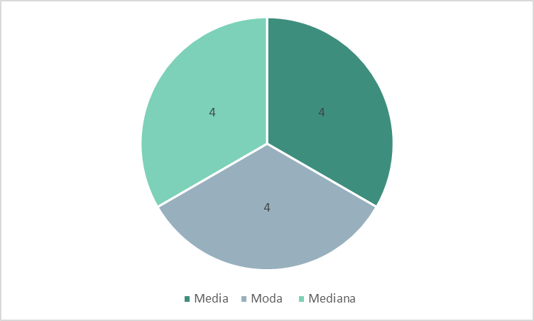

El siguiente ítem de produce los sonidos de las palabras de forma entendible del constructo de adquisición del lenguaje oral (Ver Tabla 3) con el objetivo de que pudieran ser entendibles las palabras de los niños y las niñas al momento de comentar algo (Ver Figura 2) se destaca que 9 de los 11 sujetos reflejan que la variable de adquisición del lenguaje oral depende de la producción entendible de las palabras, ya que los alumnos y las alumnas lograron tener una comunicación entendible con sus iguales y con la docente.

Tabla 3 Produce palabras de forma entendible pretest

Produce palabras de forma entendible pretest

|  |  |
| --- | --- |
| Media | 4 |
| Moda | 4 |
| Mediana | 4 |

Figura Produce palabras de forma entendible pretest

Produce palabras de forma entendible pretest



En el siguiente ítem que es identifica la correspondencia grafema-fonema en el constructo de incremento de la conciencia fonológica (Ver Tabla 4) destacando el objetivo de que pudiera relacionar el grafema y fonema en base a lo que escuchaba y observaba con la estrategia didáctica de los cuentos (Ver Figura 3) se destaca que 6 de los 11 sujetos reflejan que la variable de conciencia fonológica no es dependiente de la identificación de la correspondencia de grafema-fonema, puesto que los alumnos y las alumnos desarrollaron con gran dificultad esa habilidad por medio de la lectura que pudiera ser observable.

Tabla 4 Identifica correspondencia grafema-fonema pretest

Identifica correspondencia grafema-fonema pretest

|  |  |
| --- | --- |
| Media | 2.45 |
| Moda | 2 |
| Mediana | 2 |

Figura 3 Identifica correspondencia grafema-fonema pretest

Identifica correspondencia grafema-fonema pretest

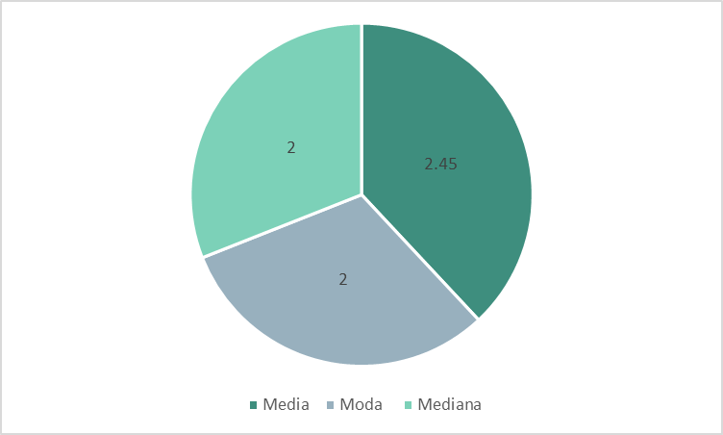

## Correlación de Variales

A partir del análisis de las variables y constructos, se procede a correlacionar las variables que permite la verificación del proceso y los resultados por medio de los cuales se obtienen conclusiones y ayuda a inferir en los resultados con un respaldo matemático en la investigación (Fiallos, G., 2021).

Se correlacionaron las variables de intercambia ideas y utiliza lenguaje no verbal (Ver Figura 4) que, de acuerdo con los resultados, se presenta una correlación directa posita, lo que significa que la variable dependiente que es intercambia ideas se encuentra relacionada con el lenguaje no verbal. Esto implica que, en medio de la socialización del niño y la niña hacia con los demás, puede hacer uso o no del lenguaje no verbal que fue una parte aprendida por medio del uso de estrategias didácticas del cuento.

Figura Correlación de Intercambia ideas – Utiliza lenguaje no verbal

Correlación de Intercambia ideas – Utiliza lenguaje no verbal

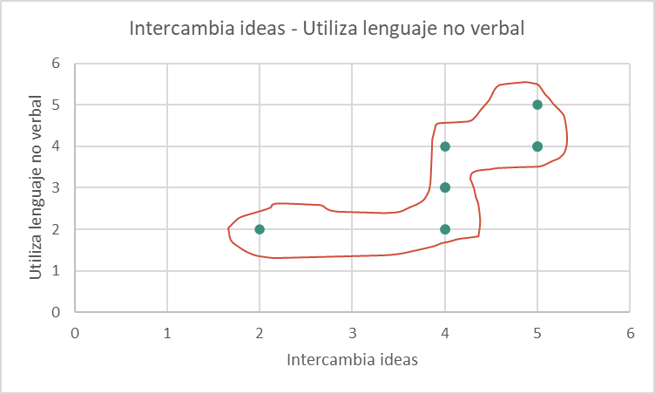

Asimismo, se correlacionaron las variables: produce palabras de forma entendible y utiliza el volumen adecuado (Ver Figura 5), se dio como resultado una correlación directa positiva, lo que significa que la variable dependiente de produce palabras de forma entendible se encuentra relacionada con el volumen utilizado. Además, se destaca que la producción de palabras se tiene que utilizar un volumen adecuado para que los niños y las niñas puedan tener una comunicación de forma entendible.

Figura Correlación de Produce palabras entendibles – Utiliza el volumen adecuado

Correlación de Produce palabras entendibles – Utiliza el volumen adecuado

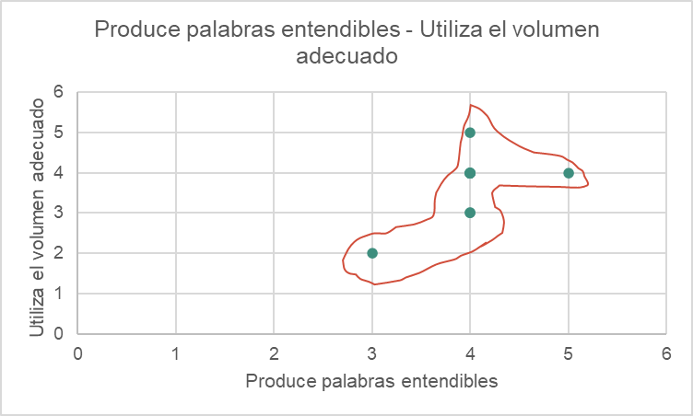

# Conclusiones

La aplicación del cuento como estrategia didáctica lectora contribuye al desarrollo del lenguaje no verbal en los niños y las niñas al intercambiar ideas. En los ítems: utiliza el lenguaje no verbal e intercambia ideas refleja como el cuento impacta de manera positiva en la manera de expresarse hacia con los demás (Ver Figura 4). Según Zapata (2019) menciona que el lenguaje debe de expresarse de manera afectiva haciendo uso del lenguaje no verbal y corporal para comunicarse. Es decir, en el momento que el docente cuenta un cuento, los educandos y las educandas van observando las expresiones utilizadas por los personajes y la interpretación del magistral y así desarrollar las expresiones no verbales que se utilizan dentro de la comunicación.

El uso de las imágenes dentro del cuento favorece a la relación de palabra con su significado lo que genera una adquisición de léxico nuevo de los alumnos y las alumnas. En el ítem: amplia su vocabulario evidencia que la lectura de cuentos como estrategia didáctica ayuda a relacionar mejor los vocablos no conocidos con las ilustraciones que corresponde a su significado (Ver Anexo 3). Como menciona Madrid (2019) los cuentos son estrategias que permiten incrementar el léxico y ejercitar la memoria lo que proporciona al docente una transmisión de conocimientos a los niños y las niñas. Como resultado, es un medio donde promueve el conocimiento de palabras nuevas en conjunto con su significado en base a la memorización que, en este caso, son las imágenes para relacionarlas entre sí en conjunto con las palabras desconocidas.

Conocer el nivel de adquisición del lenguaje que tiene el niño y la niña me permite seleccionar el cuento para un mejor entendimiento de ellos y que desarrollen conocimientos respecto al uso del lenguaje oral en la comunicación. En el Anexo 3 se muestra un pequeño fragmento del cuento aplicado donde se muestran palabras conocidas y palabras nuevas dependiendo del nivel cognitivo, de la edad y del contexto que se sitúan ellos. Salverredy (2021) señala que existen tres importantes criterios para la colección de libros para niños: edad, desarrollo cognitivo e interés del niño y la niña, así se destaca si se utiliza una temática para enseñar y cual sería su función. Por consiguiente, afecta elegir los cuentos dependiendo de los criterios mencionados para que se adquiera de manera exitosa los aprendizajes que se pretenden lograr para con los niños y las niñas e incrementar su vocabulario.

Las expresiones y el tono de voz utilizado durante la lectura del cuento favorece a la producción de las palabras de forma entendible al igual que el volumen que se debe de usar para comunicarse. En la correlación de variables de produce palabras entendibles y utiliza el volumen adecuado se interpreta que a medida que utilizan el apropiado las palabras salen de una manera entendible que al hacerlo con una voz baja (Ver Figura 5). Según Concha y María (2021) mencionan que el cuento es utilizado como un recurso que pretende desarrollar la escucha y esto conlleva que se mejoren los aspectos del lenguaje oral al momento de tener un acercamiento con los cuentos. De esta manera se entiende que a medida que los niños y las niñas son acercados a la lectura infantil, ellos observan y adquieren las maneras de comunicarse de una manera eficaz con los demás.

# Anexos

## Instrumento para medir la adquisición del lenguaje oral y el vocabulario en niños preescolares

**Instrucciones:** A continuación, se presenta un instrumento que mide las dimensiones: adquisición del lenguaje oral y vocabulario en niños preescolares, cuenta con una escala de Likert en donde 1 nunca, 2 casi nunca, 3 algunas veces, 4 casi siempre y 5 siempre. El propósito es identificar la adquisición del lenguaje oral y el aumento de la conciencia fonológica en los niños y las niñas de segundo grado.

**Nombre de la actividad:** Conozco las estrellas

|  |  |
| --- | --- |
| **Nombre del niño/a:** |  |

|  |  |  |  |  |  |
| --- | --- | --- | --- | --- | --- |
|  | **1 Nunca** | **2**  **Casi Nunca** | **3 Algunas veces** | **4**  **Casi siempre** | **5 Siempre** |
| **Adquisición del lenguaje oral** | | | | | |
| Intercambia ideas y opiniones con sus compañeros |  |  |  |  |  |
| Estructura oraciones de manera coherente |  |  |  |  |  |
| Utiliza el lenguaje no verbal para expresarse con los demás |  |  |  |  |  |
| Produce los sonidos de las palabras de forma entendible |  |  |  |  |  |
| Aprende la relación entre palabra y significado en un determinado contexto |  |  |  |  |  |
| **Incremento de la conciencia fonológica** | | | | | |
| Identifica la correspondencia grafema-fonema |  |  |  |  |  |
| Logra aislar, segmentar o identificar la palabra en silabas |  |  |  |  |  |
| Utiliza el volumen adecuado para comunicarse |  |  |  |  |  |
| Forma oraciones o frases de alrededor de diez palabras |  |  |  |  |  |
| Amplia su vocabulario para comunicarse |  |  |  |  |  |
| Desarrolla el mínimo nivel de conciencia fonológica correspondiente con su edad |  |  |  |  |  |

## Anexo 2. Análisis de resultados

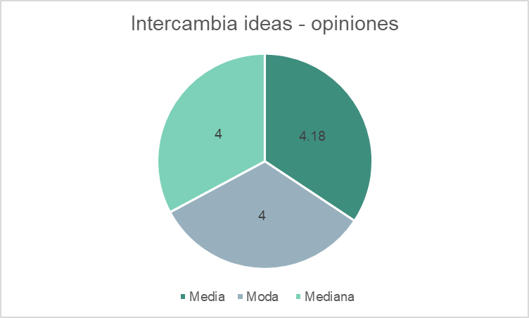

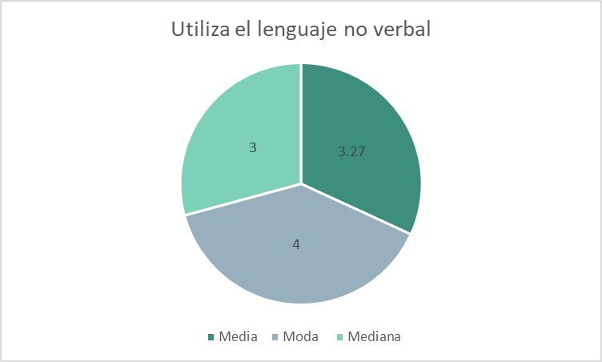

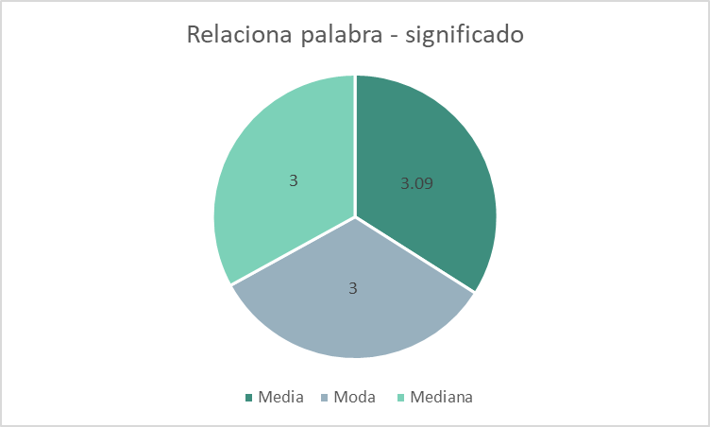

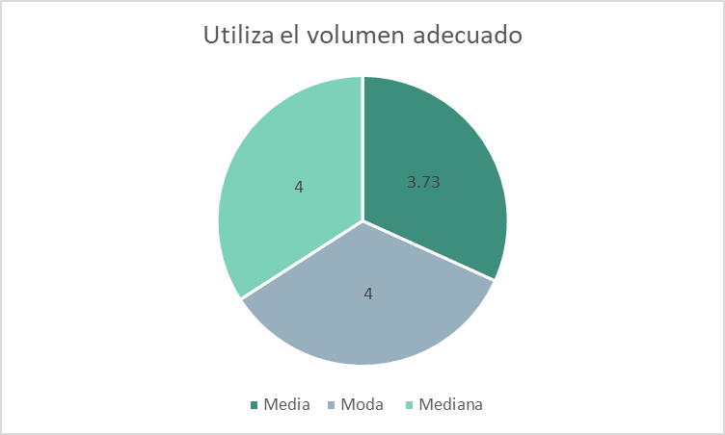

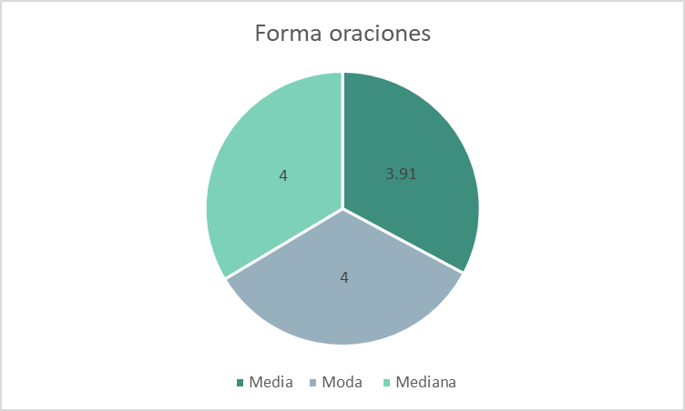

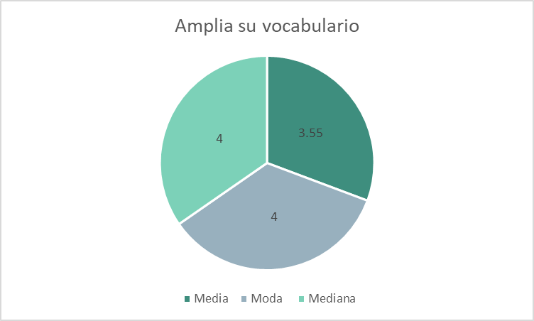

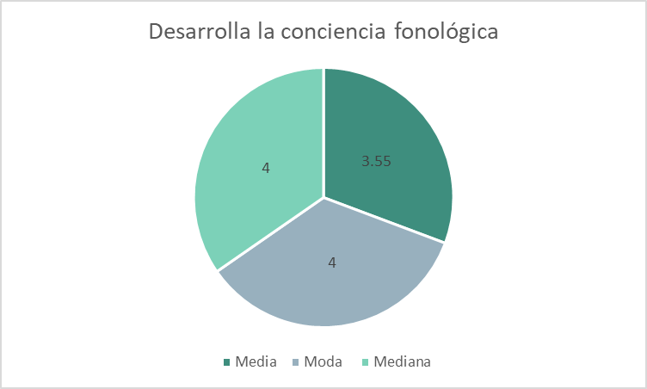

## Anexo 3. Evidencia de fragmento del cuento utilizado

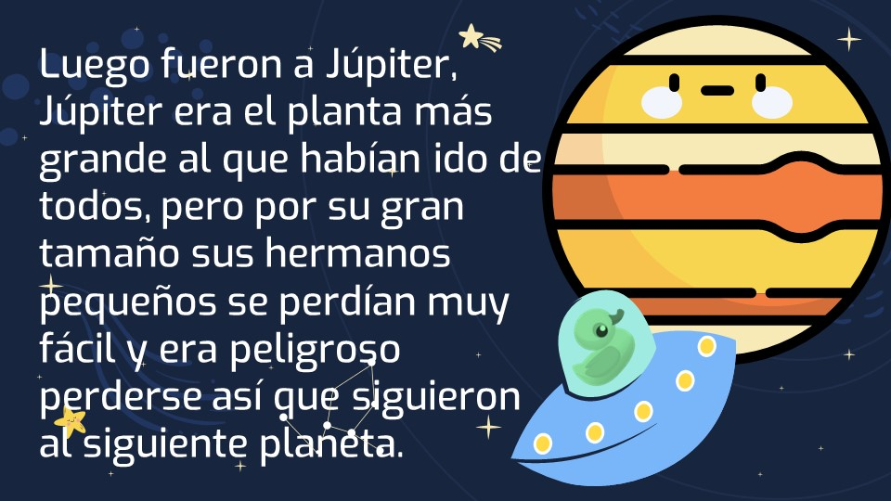

|  |  |  |  |  |  |  |  |  |  |  |  |  |  |  |  |  |  |  |  |  |  |  |  |  |  |  |  |  |  |  |
| --- | --- | --- | --- | --- | --- | --- | --- | --- | --- | --- | --- | --- | --- | --- | --- | --- | --- | --- | --- | --- | --- | --- | --- | --- | --- | --- | --- | --- | --- | --- |
| Acción | AGOSTO 2022 | | OCTUBRE 2022 | | | | NOVIEMBRE 2022 | | | DICIEMBRE 2022 | | | | ENERO 2023 | | | | FEBRERO 2023 | | | | MARZO 2023 | | | | ABRIL  2022 | | | MAYO 2023 | |
| S1 | S2 | S1 | S2 | S3 | S4 | S1 | S2 | S3 | S1 | S2 | S2 | S4 | S1 | S2 | S3 | S4 | S1 | S2 | S3 | S4 | S1 | S2 | S3 | | | S2 | S3 | S1 |  |
| Definición del tema | X |  |  |  |  |  |  |  |  |  |  |  |  |  |  |  |  |  |  |  |  |  |  |  | | |  |  |  |  |
| Aplicación del diagnóstico |  | X |  |  |  |  |  |  |  |  |  |  |  |  |  |  |  |  |  |  |  |  |  |  | | |  |  |  |  |
| Antecedentes |  |  | X |  |  |  |  |  |  |  |  |  |  |  |  |  |  |  |  |  |  |  |  |  | | |  |  |  |  |
| Planteamiento del problema |  |  |  | X | X |  |  |  |  |  |  |  |  |  |  |  |  |  |  |  |  |  |  |  | | |  |  |  |  |
| Objetivos |  |  |  |  | X | X |  |  |  |  |  |  |  |  |  |  |  |  |  |  |  |  |  |  | | |  |  |  |  |
| Delimitación |  |  |  |  |  | X |  |  |  |  |  |  |  |  |  |  |  |  |  |  |  |  |  |  | | |  |  |  |  |
| Justificación |  |  |  |  |  |  | X |  |  |  |  |  |  |  |  |  |  |  |  |  |  |  |  |  | | |  |  |  |  |
| Hipótesis |  |  |  |  |  |  |  | X | X |  |  |  |  |  |  |  |  |  |  |  |  |  |  |  | | |  |  |  |  |
| Mapeo |  |  |  |  |  |  |  | X | X |  |  |  |  |  |  |  |  |  |  |  |  |  |  |  | | |  |  |  |  |
| Marco referencial |  |  |  |  |  |  |  |  |  | X | X | X | X |  |  |  |  |  |  |  |  |  |  |  | | |  |  |  |  |
| Metodología |  |  |  |  |  |  |  |  |  |  | X | X | X |  |  |  |  |  |  |  |  |  |  |  | | |  |  |  |  |
| Resultados |  |  |  |  |  |  |  |  |  |  |  |  |  | X | X | X | X | X | X | X | X | X |  |  | | |  |  |  |  |
| Conclusiones |  |  |  |  |  |  |  |  |  |  |  |  |  |  |  |  |  |  |  |  |  |  |  |  | | |  |  | X |  |
| Referencias |  |  | X | X | X | X | X | X | X | X | X | X | X | X | X | X | X | X | X | X | X | X | X | X | | | X | X | X |  |
| Anexos |  |  |  |  |  |  |  |  |  |  |  |  |  |  |  |  |  |  |  |  |  | X | X | X | | |  |  |  |  |
| Índice |  |  |  |  |  |  |  |  |  |  |  |  |  |  |  |  |  |  |  |  |  |  |  |  | | |  |  | X |  |
| Introducción |  |  |  |  |  |  |  |  |  |  |  |  |  |  |  |  |  |  |  |  |  |  |  | |  | | X | X |  |  |

## Anexo 4. Cronograma

# Bibliografía

Arnal, J., del Rincón, D., y Latorre, A. (1992). Naturaleza de la investigación educativa. En *Investigación Educativa. Fundamentos y metodología*, 24–49. LABOR. <https://www.icmujeres.gob.mx/wp-content/uploads/2020/05/InvestigacionEducativa.pdf>

Cano, L., y Miluska, T. (2020). El cuento para desarrollar el lenguaje oral de los niños de 4 años en la I.E.P happy kids en el distrito Satipo región Junín 2019 [Universidad Católica Los Ángeles de Chimbote]. <http://repositorio.uladech.edu.pe/handle/20.500.13032/18469>

Chávez, P., y Guadalupe, E. (2020). El desarrollo de la comprensión a partir de la lectura de imágenes de los libros-álbum en edad preescolar. <https://bit.ly/3GxyqVg> <https://repositorio.beceneslp.edu.mx/jspui/handle/20.500.12584/525>

Chávez Velázquez, S., Macías Gil, E., Velázquez Ortiz, V., y Vélez Díaz, D. (2017). La Expresión Oral en el niño preescolar. XIKUA Boletín Científico de la Escuela Superior de Tlahuelilpan, 5(9). <https://doi.org/10.29057/xikua.v5i9.2240>

Concha, B., y María, E. (2021). El cuento en el desarrollo de la oralidad en niños de segundo año de EGB de la Unidad Educativa Vigotsky, en el periodo 2020-2021 (Bachelor's thesis, Riobamba). <http://dspace.unach.edu.ec/handle/51000/8227>

Criollo, M., y Fiorella, J. (2022). Estado del arte: La educación musical y el desarrollo del lenguaje oral en la primera infancia [Pontificia Universidad Católica del Perú]. <https://tesis.pucp.edu.pe/repositorio/handle/20.500.12404/23317>

Coloma Tirapegui, C. J., Cobarrubias Bravo, I., y Barbieri Ortiz, Z. de. (2007). Conciencia Fonológica en niños preescolares de 4 y 5 años. *Revista Chilena De Fonoaudiología, 8*(1), Pág. 59–69. <https://doi.org/10.5354/rcdf.v8i1.21382>

Coloma, C. J., De Barbieri, Z., Silva, M., y Rojas, D. (2022). Programa integrado de vocabulario y conciencia fonológica para preescolares con trastorno de desarrollo del lenguaje. *Onomázein,* (57), 241–256. <https://doi.org/10.7764/onomazein.57.13>

De la Cruz Matamoros, Y. (2017). Cuentos infantiles en el desarrollo del lenguaje oral de preescolares de la Institución Educativa Inicial N° 534 – Huancavelica. <https://repositorio.unh.edu.pe/items/842cd7f1-5fd7-437f-b70f-f216dae85564>

De León Castillo, D., y Itzel, A. (2019). Estrategias didácticas para favorecer el lenguaje oral en un grupo de primero de preescolar. <https://repositorio.beceneslp.edu.mx/jspui/handle/20.500.12584/625>

Fiallos, G. (2021). La Correlación de Pearson y el proceso de regresión por el Método de Mínimos Cuadrados. Ciencia Latina Revista Científica Multidisciplinar, 5(3), 2491-2509. <https://doi.org/10.37811/cl_rcm.v5i3.466>

Guanochanga, V., (2021). Actividad lúdica en el desarrollo del lenguaje oral en los niños del nivel iniciaL de la Unidad Educativa “Luis Felipe Borja” [Ecuador: Latacunga: Universidad Técnica de Cotopaxi: UTC.]. <http://repositorio.utc.edu.ec/handle/27000/7315>

Gutiérrez-Fresneda, Raúl, Vicente-Yagüe Jara, María Isabel De, y Alarcón Postigo, Rafael. (2020). Desarrollo de la conciencia fonológica en el inicio del proceso de aprendizaje de la lectura*. Revista signos, 53*(104), 664-681. <https://dx.doi.org/10.4067/S0718-09342020000300664>

Hernández, R., Fernández, C., y Baptista, P. (2010). Definiciones de los enfoques cuantitativo y cualitativo, sus similitudes y diferencias. En *Metodología de la investigación*, 2–2. McGraw-Hill. <https://www.icmujeres.gob.mx/wp-content/uploads/2020/05/Sampieri.Met.Inv.pdf>

Madrid Pingo, E. (2019). Los cuentos como método didáctico para fomentar comunicación oral en niños de educación inicial. <http://repositorio.untumbes.edu.pe/handle/UNITUMBES/1934>

Otero, T., y Daniela, K. (2022). La literatura infantil como estrategia para favorecer el lenguaje oral en los alumnos de preescolar. <https://repositorio.beceneslp.edu.mx/jspui/handle/20.500.12584/1103>

Salverredy Torres, P. (2021) Criterios de selección de los cuentos audiovisuales en un aula de 3 años de una Institución Educativa Pública del distrito de San Miguel. <http://hdl.handle.net/20.500.12404/19145>

Rivera, M., y del Carmen, P. (2019). La literatura infantil como estrategia didáctica para promover la coeducación en alumnos de preescolar. <https://repositorio.beceneslp.edu.mx/jspui/handle/20.500.12584/649>

Rosales, J. (2007). Estrategias didácticas. Universidad Nacional Autónoma de México. <https://dcb.ingenieria.unam.mx/DCB/Eventos/Foro4/Memorias/Ponencia_17.pdf>

Secretaría de Educación Pública (2017). Lenguaje y Comunicación. En Aprendizajes Clave para la Educación Integral. Educación Preescolar (pp. 186–2011). SEP. <https://www.planyprogramasdestudio.sep.gob.mx/index-descargas-LMP-preescolar.html>

Sosa, A., y Cristali, K. (2022). Lenguaje oral en niños y niñas de la Institución Educativa Privada Colorín Colorado - Ayacucho, 2020 [Universidad Católica Los Ángeles de Chimbote]. <http://repositorio.uladech.edu.pe/handle/20.500.13032/28178>

Valle, A., y Del Pilar, S. (2019). Estrategias para el Desarrollo del Lenguaje Oral en los niños de Edad Preescolar [Universidad Nacional de Tumbes]. <http://repositorio.untumbes.edu.pe/handle/20.500.12874/1454>

Vargas Lazo, D. K., y Vásquez Chiroque, V. (2021). Dimensiones del lenguaje oral en niños de cuatro años estudio realizado en una institución educativa inicial del distrito de Chiclayo, 2018 [Universidad Católica Santo Toribio de Mogrovejo]. <https://tesis.usat.edu.pe/handle/20.500.12423/3435>

Zapata Vera, M. F. (2019). Cuentos infantiles y su influencia en el desarrollo del lenguaje en infantes desde la percepción de los actores educativos Luciano Coral, Guayaquil. <https://hdl.handle.net/20.500.12692/42894>

**ASIGNATURA: HERRAMIENTAS BÁSICAS PARA LA INVESTIGACIÓN EDUCATIVA**

**RÚBRICA UNIDAD I y II**

Competencia: Utiliza los recursos metodológicos y técnicos de la investigación, para explicar, comprender situaciones educativas y su docencia.

**EL PROYECTO DE INVESTIGACIÓN Y/O PROTOCOLO DE INVESTIGACIÓN**

|  |  |  |  |
| --- | --- | --- | --- |
| **Criterios de Evaluación / Indicadores** | **Si lo presenta** | **No lo presenta** | **Sugerencias** |
| **Título de la investigación (incluye el tema a investigar)** |  |  |  |
| **Menciona el objetivo para mejorar la situación o que propone hacer al respecto e indican lo que se pretende alcanzar en la investigación (Inicia con verbo e incluye el ¿qué?, ¿cómo? y ¿para qué?)** |  |  |  |
| **Incluye el planteamiento del problema Identificando el problema relacionado con la competencia seleccionada, Justifica de manera clara y coherente el por qué y para qué se quiere estudiar e investigar ese problema, lo delimita e incluye las preguntas de investigación.** |  |  |  |
| **En el marco teórico ubica el tema objeto de investigación dentro del conjunto de las teorías existentes y vigentes (teorías como el constructivismo, sociocultural, aprendizaje significativo, etc.) con el propósito de precisar en cual corriente de pensamiento se escribe y en qué medida significa algo nuevo o complementario.** |  |  |  |
| **En el marco de referencia hace una revisión de la literatura disponible sobre el tema (antecedentes e investigaciones previas) .** |  |  |  |
| **La formulación de la hipótesis o supuestos es clara, escrita de manera afirmativa, tiene relación directa con el problema de investigación, incluye las variables y hace una predicción de los resultados esperados.** |  |  |  |
| **Estrategia metodológica, específica el tipo de investigación que se va a hacer (cualitativa, cuantitativa o mixta), la muestra, incluye las técnicas de acopio de información describiendo la manera en cómo se llevará acabo y otros recursos para realizar la investigación, así como las técnicas para realizar el análisis de datos.**  **Tiene las citas que sustentan el tipo de investigación, técnicas de acopio y análisis de datos.** |  |  |  |
| **Cronograma de actividades incluye las etapas que realizará durante su investigación, así como las fechas en que se llevarán a cabo cada una de ellas, desde el inicio hasta el final de la investigación.** |  |  |  |
| **Referencias se incluyen todas las citas mencionadas en el documento y están escritas de acuerdo al formato APA 7.** |  |  |  |